Vendim

Nr.357, datë 1.6.2004

Për përcaktimin e koeficientëve të indeksimit të bazës së vlerësimit vjetor, individual, për llogaritjen fillestare të pensioneve

Në mbështetje të nenit 100 të Kushtetutës dhe të neneve 32 e 59 të ligjit nr.7703, datë 11.5.1993 “Për sigurimet shoqërore në Republikën e Shqipërisë”, të ndryshuar, me propozimin e Ministrit të Punës dhe të Çështjeve Sociale, Këshilli i Ministrave

Vendosi:

1. Koeficientët e indeksimit të bazës së vlerësimit vjetor, individual, për llogaritjen fillestare të pensioneve, sipas viteve, të jenë si më poshtë vijon:

Për vitin 2003 | 1
Për vitin 2002 | 1.09
Për vitin 2001 | 1.14
Për vitin 2000 | 1.07
Për vitin 1999 | 1.09
Për vitin 1998 | 1.05
Për vitin 1997 | 1.22
Për vitin 1996 | 1.09
Për vitin 1995 | 1.37
Për vitin 1994 | 1.32

2. Efektet financiare që rrjedhin nga zbatimi i këtij vendimi, të përballohen nga buxheti i vitit 2004, miratuar për Institutin e Sigurimeve Shoqërore dhe fillojnë nga data 1.1.2004.
3. Vendimi nr.295, datë 8.5.2003 i Këshillit të Ministrave “Për përcaktimin e koeficientit të indeksimit të bazës mesatare të vlerësimit vjetor, individual, për llogaritjen fillestare të pensionit”, shfuqizohet.
Ky vendim hyn në fuqi pas botimit në Fletoren Zyrtare.

Kryeministri
Fatos Nano

Vendim

Nr.362, datë 11.6.2004

Për shpërblimin e anëtarëve të Këshillave të basEneve ujëmbledhëse dhe të Këshillave konsultativë teknikë, pranë autoriteteve të ujit

Në mbështetje të nenit 100 të Kushtetutës dhe neneve 5 e 72 të ligjit nr.8093, datë 21.3.1996 “Për rezervat ujore”, me propozimin e Ministrit të Rregullimit të Territorit dhe të Turizmit, Këshilli i Ministrave

Vendosi:

1. Anëtarët e Këshillit Konsultativ Teknik, pranë sekretariatit teknik të Këshillit Kombëtar të Ujit, të shpërblehen, për çdo pjesëmarrje në mbledhje, me shumën 1500 (një mijë e pesëqind) lekë.
2. Anëtarët e Këshillit të Baseneve Ujëmbledhëse, për punën e kryer, të shpërblehen, për çdo pjesëmarrje në mbledhje, me shumën 5000 (pesë mijë) lekë, ndërsa kryetari me shumën 6000 (gjashtë mijë) lekë.
3. Anëtarët e Këshillit Konsultativ Teknik, pranë Këshillit të Baseneve Ujëmbledhëse, të shpërblehen, për çdo pjesëmarrje në mbledhje, me shumën 1500 (një mijë e pesëqind) lekë.
4. Shpërblimi i anëtarëve të përcaktuar në pikat 1,2 dhe 3, të përballohet nga të ardhurat që krijojnë autoritetet e ujit.
Pagesa e anëtarëve të Këshillit Konsultativ Teknik pranë sekretariatit teknik të Këshillit Kombëtar të Ujit, të bëhet në Ministrinë e Rregullimit të Territorit dhe të Turizmit.
Pagesa e anëtarëve të Këshillit të Baseneve Ujëmbledhëse dhe të Këshillit Teknik të bëhet në prefekturat përkatëse.
5. Ngarkohet Ministri i Rregullimit të Territorit dhe i Turizmit për zbatimin e këtij vendimi.
Ky vendim hyn në fuqi pas botimit në Fletoren Zyrtare.

Kryeministri
Fatos Nano

Vendim

Nr.363, datë 11.6.2004

Për miratimin e listës së inventarit të pronave të paluajtshme shtetërore, të cilat i kalojnë në përgjegjësi administrimi “Posta Shqiptare”, sha-së

Në mbështetje të nenit 100 të Kushtetutës dhe të neneve 8 pika 3, e 13 të ligjit nr.8743, datë 22.2.2001 “Për pronat e paluajtshme të shtetit”, me propozimin e Ministrit të Pushtetit Vendor dhe të Decentralizimit, Këshilli i Ministrave

Vendosi:

1. Miratimin e listës së inventarit të pronave të paluajtshme shtetërore, të cilat i kalojnë në përgjegjësi administrimi “Posta shqiptare”, sh.a.-së.
Lista që i bashkëlidhet këtij vendimi, përbëhet nga 309 (treqind e nëntë) fletë.
2. Ngarkohen Ministri i Pushtetit Vendor dhe i Decentralizimit, Ministri i Transportit dhe i Telekomunikacionit, Ministri i Ekonomisë dhe kryeregjistruesi i Zyrës Qendrore të Regjistrimit të Pasurive të Paluajtshme për zbatimin e këtij vendimi.
Ky vendim hyn në fuqi pas botimit në Fletoren Zyrtare.

Kryeministri
Fatos Nano

Vendim

Nr.364, datë 11.6.2004

Për Miratimin e listës së inventarit të pronave të paluajtshme shtetërore të shërbimit gjeologjik shqiptar, të cilat i kalojnë në përgjegjësi administrimi ministrisë së industrisë dhe të energjetikës

Në mbështetje të nenit 100 të Kushtetutës dhe të neneve 8 pika 3, e 13 të ligjit nr.8743, datë 22.2.2001 “Për pronat e paluajtshme të shtetit”, me propozimin e Ministrit të Pushtetit Vendor dhe të Decentralizimit, Këshilli i Ministrave

Vendosi:

1. Miratimin e listës së inventarit të pronave të paluajtshme shtetërore të Shërbimit Gjeologjik Shqiptar, të cilat i kalojnë në përgjegjësi administrimi Ministrisë së Industrisë dhe të Energjetikës.
Lista që i bashkëlidhet këtij vendimi, përbëhet nga 331 (treqind e tridhjetë e një) fletë.
2. Ngarkohen Ministri i Pushtetit Vendor dhe i Decentralizimit, Ministri i Industrisë dhe i Energjetikës, Ministri i Ekonomisë dhe kryeregjistruesi i Zyrës Qendrore të Regjistrimit të Pasurive të Paluajtshme për zbatimin e këtij vendimi.
Ky vendim hyn në fuqi pas botimit në Fletoren Zyrtare.

Kryeministri
Fatos Nano

Vendim

Nr.365, datë 11.6.2004

Për krijimin e mënyrën e mbajtjes së regjistrit kombëtar të gjendjes civile dhe për rregullat e shfrytëzimit të teknikës dhe rrjetiT informatik

Në mbështetje të nenit 100 të Kushtetutës dhe të neneve 22 pika 3 e 31 pika 2 të ligjit nr.8950, datë 10.10.2002 “Për gjendjen civile”, me propozimin e Ministrit të Pushtetit Vendor dhe të Decentralizimit, Këshilli i Ministrave

Vendosi:

1. Regjistri Kombëtar i Gjendjes Civile, bazë e të dhënave të gjendjes civile për çdo shtetas, krijohet nga grumbullimi i të dhënave të regjistrave themeltarë të gjendjes civile.
2. Krijimi i Regjistrit Kombëtar të Gjendjes Civile fillon me procedurën e transkriptimit të të dhënave të regjistrave themeltarë të zyrave të gjendjes civile dhe realizohet vetëm në mjediset e këtyre zyrave.
3. Regjistri Kombëtar i Gjendjes Civile vendoset në mjediset e Drejtorisë së Përgjithshme të Gjendjes Civile dhe ruhet si objekt i rëndësisë së veçantë.
4. Regjistri Kombëtar i Gjendjes Civile mbahet në dy kopje, njëra prej të cilave nuk është në përdorim dhe ruhet në arkiva të posaçme, si objekt i rëndësisë së veçantë.
5. Në sistemin informatik, ku mbahen dhe përpunohen të dhënat e Regjistrit Kombëtar të Gjendjes Civile, përveç të dhënave ekzistuese dhe elementeve përbërëse të dokumentit të identitetit të shtetasve, të përfshihen edhe të gjitha transaksionet, që do të kryhen për një periudhë kohore prej 20-vjetësh.

6. Rrjeti informatik përbëhet nga sistemi elektronik i Regjistrit Kombëtar, regjistrat elektronikë të gjendjes civile dhe sistemi i komunikimit ndërmjet tyre.
7. Sistemi i komunikimit të jetë me përditësim/konsultim të drejtpërdrejtë (on line) ose përditësim/konsultim të vonuar (off line).
8. Sistemi i komunikimit on line të jetë për:
a) të gjitha bashkitë dhe njësitë bashkiake të Tiranës;
b) të gjitha komunat, që kanë mbi 10 000 banorë.
9. Institucionet, që kanë të drejtë të marrin të dhëna nga Regjistri Kombëtar i Gjendjes Civile, në përputhje me fushën e veprimtarisë së tyre, janë:
a) Komisioni Qendror i Zgjedhjeve;
b) Ministria e Rendit Publik;
c) Ministria e Drejtësisë;
ç) Ministria e Punës dhe e Çështjeve Sociale;
d) Shërbimi Informativ i Shtetit;
dh) Organet tatimore dhe doganore;
e) Organet e prokurorisë;
ë) Institucionet e sigurimeve shoqërore dhe shëndetësore;
f) INSTAT-i.
10. Ngarkohet Ministri i Pushtetit Vendor dhe i Decentralizimit për zbatimin e këtij vendimi.
Ky vendim hyn në fuqi pas botimit në Fletoren Zyrtare.

Kryeministri
Fatos Nano

Vendim

Nr.368, datë 11.6.2004

Për një ndryshim e shtesë në vendimin nr.241, datë 18.5.2000 të Këshillit të Ministrave “Për riorganizimin dhe funksionimin e komisionit të çmimeve të barnave"

Në mbështetje të nenit 100 të Kushtetutës dhe të neneve 44 e 45 të ligjit nr.7815, datë 20.4.1994 “Për barnat”, me propozimin e Ministrit të Shëndetësisë, Këshilli i Ministrave

Vendosi:

Në vendimin nr.241, datë 18.5.2000 të Këshillit të Ministrave, të bëhet ky ndryshim e kjo shtesë:
1. Pika 1 ndryshohet si më poshtë vijon:
“1. Riorganizimin e Komisionit të Çmimeve të Barnave pranë Ministrisë së Shëndetësisë, i cili të përbëhet nga kryetari dhe 8 anëtarë përfaqësues nga:
- Ministria e Shëndetësisë kryetari dhe 2 anëtarë;
- Instituti i Sigurimeve të Kujdesit Shëndetësor 2 anëtarë;
- Ministria e Financave 1 anëtar;
- Shoqata e Grosistëve Farmaceutikë 1 anëtar;
- Urdhri i Farmacistëve të Shqipërisë 1 anëtar;
- Shoqata e Konsumatorëve të Shqipërisë 1 anëtar.”.
2. Pas pikës 2 shtohet pika 2/1, me këtë përmbajtje:
“2/1. ISKSH-ja mbledh dhe përpunon çmimet e barnave që rimbursohen, të cilat ia paraqet Komisionit të Çmimeve të Barnave.”.
Ky vendim hyn në fuqi pas botimit në Fletoren Zyrtare.
Kryeministri
Fatos Nano

Vendim

Nr.370, datë 11.6.2004

Për kalimin në përgjegjësi administrimi të komisionit qendror të zgjedhjeve të një depoje, në përdorim të drejtorisë së përgjithshme të rezervave shtetërore në lundër

Në mbështetje të nenit 100 të Kushtetutës dhe të nenit 13 të ligjit nr.8743, datë 22.2.2001 “Për pronat e paluajtshme të shtetit”, me propozimin e Ministrit të Pushtetit Vendor dhe të Decentralizimit, Këshilli i Ministrave

Vendosi:

1. Kalimin në përgjegjësi administrimi të Komisionit Qendror të Zgjedhjeve të një depoje, në përdorim të Drejtorisë së Përgjithshme të Rezervave Shtetërore në Lundër, sipas planimetrisë dhe genplanit, që i bashkëlidhet këtij vendimi.
2. Ngarkohen Ministri i Pushtetit Vendor dhe i Decentralizimit, kryetari i Komisionit Qendror të Zgjedhjeve dhe kryeregjistruesi i Zyrës Qendrore të Regjistrimit të Pasurive të Paluajtshme për zbatimin e këtij vendimi.
Ky vendim hyn në fuqi pas botimit në Fletoren Zyrtare.

Kryeministri
Fatos Nano

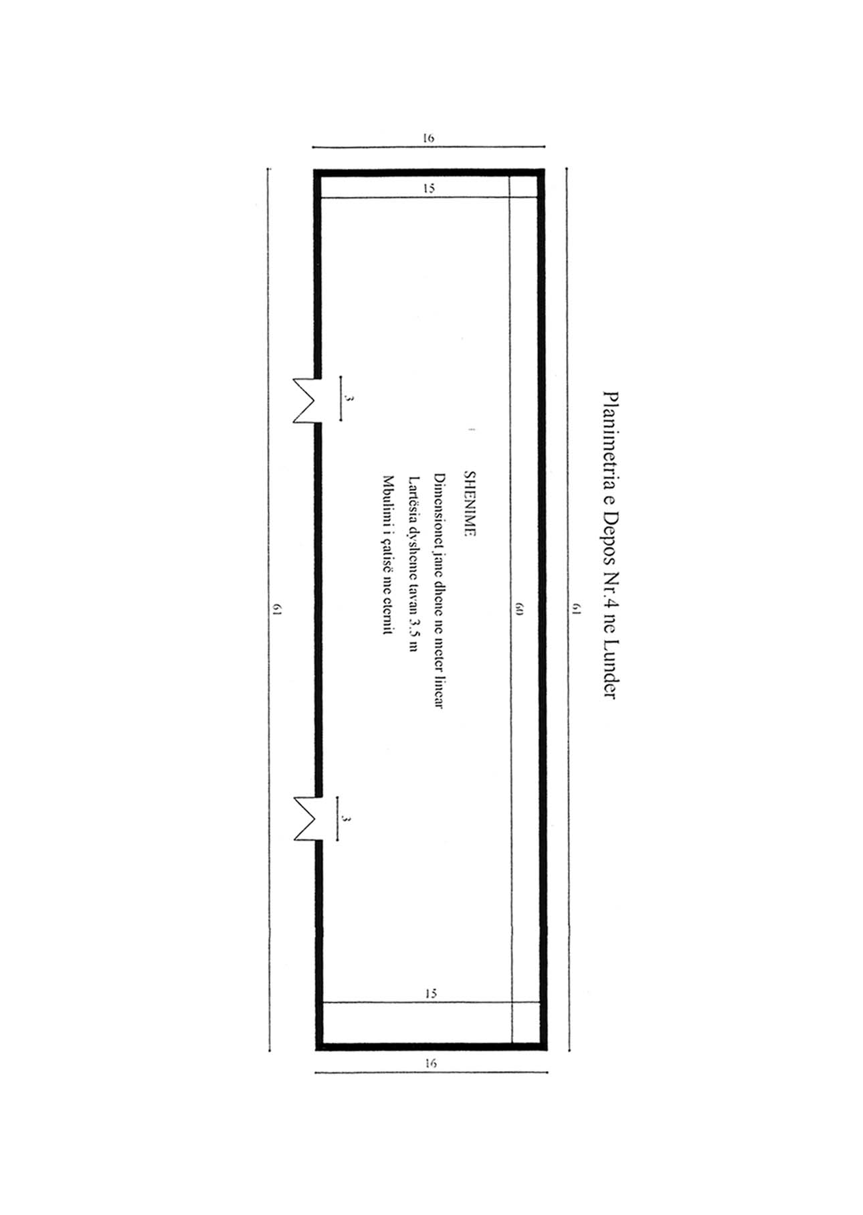

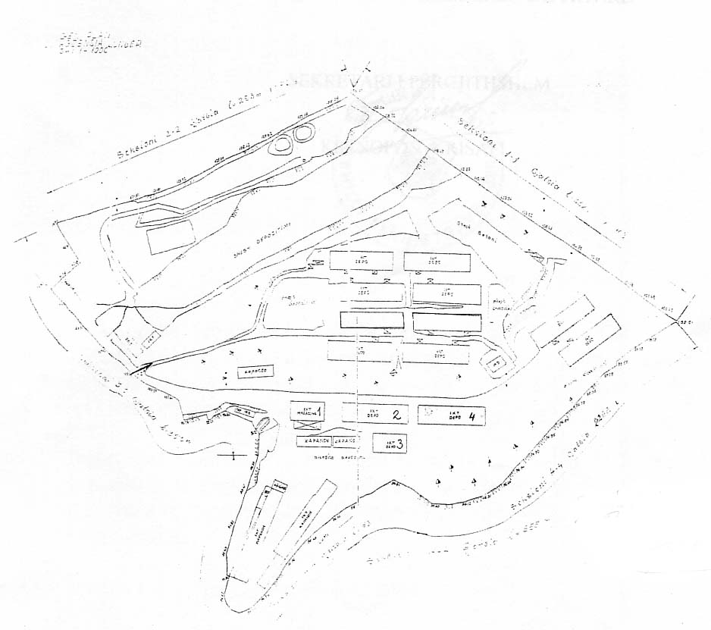

VENDIM

Nr.12, datë 17.6.2004

NË EMËR TË REPUBLIKËS SË SHQIPËRISË

Gjykata Kushtetuese e Republikës së Shqipërisë, e përbërë nga:

Gjergj Sauli Kryetar i Gjykatës Kushtetuese
Zija Vuci Anëtar i “ “
Alfred Karamuço Anëtar i “ “
Fehmi Abdiu Anëtar i “ “
Kristofor Peçi Anëtar i “ “
Xhezair Zaganjori Anëtar i “ “
Sokol Sadushi Anëtar i “ “
Petrit Plloçi Anëtar i “ “
Kujtim Puto Anëtar i “ “

me sekretare Arbenka Lalica, në datë 9.3.2004, mori në shqyrtim në seancë gjyqësore me dyer të hapura çështjen me nr.7 Akti që i përket:

KËRKUES: ILIR DUSHI
SUBJEKTI I INTERESUAR: KËSHILLI I LARTË I DREJTËSISË, përfaqësuar nga zotërinjtë Ilir Toska e Luan Dervishi, me autorizim.
OBJEKTI: Shfuqizimi si antikushtetuese i vendimeve nr.173/3, datë 21.2.2003 të Këshillit të Lartë të Drejtësisë dhe nr.30, datë 31.3.2003 të Kolegjeve të Bashkuara të Gjykatës së Lartë.
Kërkuesi ka parashtruar këto shkaqe për shfuqizimin si antikushtetuese të vendimeve të lartpërmendura:
- Vendimet e Këshillit të Lartë të Drejtësisë dhe të Kolegjeve të Bashkuara të Gjykatës së Lartë, vijnë në kundërshtim me kërkesat e nenit 147/6 të Kushtetutës, sepse pezullimi i ekzekutimit të vendimit të të dënuarit A.Kuqo nuk mund të përbëjë akt e sjellje që diskrediton pozitën e gjyqtarit dhe as pamjaftueshmëri profesionale.
- Vendimet e formës së prerë mund të kontrollohen vetëm nga instancat gjyqësore më të larta dhe nuk mund të preken nga asnjë organ shtetëror duke përfshirë edhe Këshillin e Lartë të Drejtësisë.
- Kontrolli i vendimit nr.297, datë 9.12.2002 është bërë nga Inspektorati i Ministrit të Drejtësisë (i cili ka përgatitur edhe materialin e kontrollit) dhe jo nga Inspektorati i Këshillit të Lartë të Drejtësisë, gjë që vjen në kundërshtim me parimin e ndarjes së pushteteve dhe me nenet 16 e 17 të ligjit “Për organizimin e pushtetit gjyqësor në Republikën e Shqipërisë”.

GJYKATA KUSHTETUESE,

pasi dëgjoi relatorin e çështjes Kujtim Puto, kërkuesin, përfaqësuesit e subjektit të interesuar dhe e shqyrtoi çështjen në tërësi,

VËREN:

Këshilli i Lartë i Drejtësisë ka shqyrtuar kërkesën e Ministrit të Drejtësisë dhe me vendimin nr.173/3, datë 21.2.2003, ka vendosur shkarkimin nga detyra të kërkuesit Ilir Dushi me arsyetimin se ka kryer veprime që vijnë në kundërshtim me përmbushjen e rregullt të detyrës në kuptim të nenit 41 pika 7 të ligjit nr.8436, datë 28.12.1998 “Për organizimin e pushtetit gjyqësor në Republikën e Shqipërisë”.

Kolegjet e Bashkuara të Gjykatës së Lartë, që kanë shqyrtuar çështjen me ankimin e kërkuesit, kanë arritur në përfundimin se ai ka treguar pamjaftueshmëri të dukshme profesionale në kuptim të nenit 147/6 të Kushtetutës që është shoqëruar me pasojë të rëndë.
Nga shqyrtimi i kësaj çështjeje Gjykata Kushtetuese nuk konstatoi elemente të një procesi jo të rregullt ligjor, që të vinin në kundërshtim me nenin 42/1 të Kushtetutës.
Këshilli i Lartë i Drejtësisë shqyrtoi çështjen pas procedimit disiplinor të Ministrit të Drejtësisë, i cili kishte verifikuar veprimet e parregullta të kërkuesit si gjyqtar në çështjen me vendimin penal nr.297, datë 9.12.2002. Me këtë vendim është njohur dënimi që Gjykata Penale e Milanos, Itali i ka dhënë shtetasit shqiptar A.Kuqo, për vepra të rënda penale.
Këshilli i Lartë i Drejtësisë është organi i ngarkuar nga Kushtetuta për të vendosur për emërimin e për masat disiplinore ndaj gjyqtarëve duke përcaktuar dhe motivacionin përkatës për këtë shkarkim, siç ka vepruar dhe në rastin konkret. Ai ka analizuar veprimet e kryera nga kërkuesi dhe ka arritur në përfundimin se ato jo vetëm vijnë në kundërshtim me përmbushjen e rregullt të detyrës, por kanë sjellë pasoja të rënda për autoritetin e organeve të drejtësisë, sepse i dënuari është liruar nga burgu për shkak të këtij vendimi.
Nuk është në kompetencën e Gjykatës Kushtetuese të vlerësojë nëse faktet e pranuara nga Këshilli i Lartë i Drejtësisë e Gjykata e Lartë përbëjnë shkelje dhe nëse këto shkelje janë apo jo të rënda. Vlerësimi i veprimeve të gjyqtarit, pasoja e ardhur dhe masa disiplinore që duhet marrë ndaj tij janë në kompetencën e vetë atyre organeve, prandaj pretendimet e kërkuesit për interpretim të gabuar të ligjit e provave nga organet e lartpërmendura, nuk përbëjnë objekt shqyrtimi për Gjykatën Kushtetuese. Si të tilla nuk mund të shërbejnë si shkak për shfuqizimin si antikushtetuese të vendimeve të Këshillit të Lartë të Drejtësisë e të Kolegjeve të Bashkuara të Gjykatës së Lartë.
Sipas nenit 135 të Kushtetutës, pushteti gjyqësor ushtrohet nga gjykatat në bazë të parimit të kontrollit të shkallëzuar të vendimeve të gjykatave më të ulëta nga gjykatat më të larta, gjë që do të thotë se përderisa ato janë në fuqi, asnjë organ tjetër shtetëror, duke përfshirë edhe Këshillin e Lartë të Drejtësisë, nuk mund t’i prekë. Por nga ana tjetër, Kushtetuta ka parashikuar në disa norma detyrimin e gjyqtarëve për të respektuar me përpikmëri Kushtetutën, ligjet dhe për të ruajtur paanësinë e figurën e pastër në funksion të dhënies së një drejtësie më bindëse. Nëse konstatohen raste të inkriminimit të gjyqtarëve, akte e sjellje që diskreditojnë rëndë pozitën e figurën e gjyqtarit ose pamjaftueshmëri profesionale, neni 147/6 i Kushtetutës ka ngarkuar Këshillin e Lartë të Drejtësisë të mbajë qëndrimet e duhura deri në shkarkimin nga detyra të gjyqtarit.
Në çështjen në shqyrtim, Këshilli i Lartë i Drejtësisë, nuk ka cenuar parimin e mosndërhyrjes në dhënien e drejtësisë dhe as në atë të fuqisë detyruese të vendimeve të formës së prerë. Ai ka konstatuar veprime në kundërshtim me përmbushjen e rregullt të detyrës dhe pasojat e rënda të ardhura nga këto veprime duke përcaktuar sipas kompetencës masën disiplinore që duhet marrë.
I papranueshëm është edhe pretendimi se kontrolli nga Inspektorati i Ministrit të Drejtësisë vjen në kundërshtim me parimin e ndarjes së pushteteve. Për këtë, Gjykata Kushtetuese rikonfirmon qëndrimin e saj të mëparshëm, të shprehur në vendimin nr.11, datë 27.5.2004.

PËR KËTO ARSYE,

Gjykata Kushtetuese e Republikës së Shqipërisë, bazuar në nenin 32 e vijues të ligjit nr.8577, datë 10.2.2000 “Për organizimin dhe funksionimin e Gjykatës Kushtetuese të Republikës së Shqipërisë”, njëzëri,

VENDOSI:

- Rrëzimin e kërkesës.
- Ky vendim është përfundimtar, i formës së prerë dhe hyn në fuqi ditën e botimit në Fletoren Zyrtare.

Vendim

Nr.48, datë 18.6. 2004
i Këshillit Mbikëqyrës të Bankës së Shqipërisë për të miratuar rregulloren

“PËR DISA NDRYSHIME NE RREGULLOREN PËR PROKURIMIN E MALLRAVE, TË SHËRBIMEVE DHE TË NDËRTIMEVE NË BANKËN E SHQIPËRISË”

Këshilli Mbikëqyrës i Bankës së Shqipërisë, pasi shqyrtoi propozimin e Departamentit të Shërbimeve Logjistike, në bazë të nenit 43 germa (c) të ligjit nr.8269, datë 23.12.1997 “Për Bankën e Shqipërisë”,

VENDOSI:

1. Në rregulloren “Për prokurimin e mallrave, të ndërtimeve dhe të shërbimeve në Bankën e Shqipërisë”, miratuar me vendimin nr. 15, datë 26.2.2003 të Këshillit Mbikëqyrës të Bankës së Shqipërisë, të bëhen ndryshimet e mëposhtme:
a) Në kreun II “Zgjedhja e procedurës së prokurimit”, neni 8 “Kushtet dhe kufijtë monetarë për përdorimin e “Tenderit të kufizuar”" paragrafi:
Për shërbimet-3 000 000 lekë (ose kundërvleftën në monedha të tjera të huaja), me përjashtim të projektimeve, ku si referim do të merret vlera e parashikuar për sipërmarrjen e ndërtimit të objektit dhe jo ajo e shërbimit.
Ndryshon në:
Për shërbimet-3 000 000 lekë (ose kundërvleftën në monedha të tjera të huaja), me përjashtim të kontratave afatgjata të shërbimit, ku si referim do të merret vlera e parashikuar për realizimin e shërbimit në një vit kalendarik.
b) Në kreun II “Zgjedhja e procedurës së prokurimit”, neni 9 “Kushtet dhe kufijtë monetarë për përdorimin e “Ftesës për kuotim””, paragrafi:
1 000 000 lekësh (ose kundërvleftën në monedha të tjera të huaja) për shërbimet.
Ndryshon në:
1 000 000 lekësh (ose kundërvleftën në monedha të tjera të huaja) për shërbimet me përjashtim të kontratave afatgjata të shërbimit, ku si referim do të merret vlera e parashikuar për realizimin e shërbimit në një vit kalendarik.
c) Në kreun III “Tender i hapur kombëtar”, neni 16 “Modifikimet e dokumenteve të tenderit”:
Komisioni i Prokurimit, në çfarëdo kohe përpara mbarimit të afatit të fundit të paraqitjes së ofertave, me iniciativën e tij ose në përgjigje të një kërkese nga një kandidat që ka blerë dokumentet e tenderit, mund t'i modifikojë ato duke hartuar shtojcë, e cila bëhet pjesë përbërëse e dokumenteve të tenderit. Çdo shtojcë duhet t'u njoftohet menjëherë të gjithë kandidatëve të mësipërm.
Modifikimi i dokumenteve të tenderit si më lart, bëhet jo më vonë se 5 (pesë) ditë përpara mbarimit të afatit të fundit të paraqitjes së ofertave.
Në qoftë se modifikimi i dokumenteve të tenderit cenon përgatitjen dhe dorëzimin në kohë të ofertave në datën e caktuar, Komisioni i Prokurimit me gjykimin dhe argumentimin e tij, shtyn këtë datë brenda një afati të arsyeshëm.
Ndryshon në:
Sqarimi dhe/ose modifikimi i dokumenteve të tenderit.
Komisioni i Prokurimit, në çfarëdo kohe përpara mbarimit të afatit të fundit të paraqitjes së ofertave, me iniciativën e tij ose në përgjigje të një kërkese nga një kandidat që ka blerë dokumentet e tenderit, mund t'i modifikojë ato dhe i njofton kandidatët për këtë modifikim.
Kërkesat për modifikimin/sqarimin e dokumenteve të tenderit pranohen deri në 5 (pesë) ditë para mbarimit të afatit të paraqitjes së ofertave.
Si rregull, komisioni vendos për dhënien e sqarimeve ose për modifikimin e dokumenteve jo më vonë se 5 (pesë) ditë-pune nga paraqitja e kërkesës.

Komisioni i Prokurimit do t’i përgjigjet me shkrim çdo kërkese për sqarime që mund të marrë brenda afateve të caktuara kohore. Kopje të përgjigjes u dërgohen menjëherë të gjithë kandidatëve që kanë blerë dokumentet e tenderit.
Kur komisioni vendos të modifikojë dokumentet e tenderit afati i fundit i pranimit të ofertave do të jetë jo më pak se 5 ditë nga njoftimi i kandidatëve për këtë modifikim. Ky afat nuk do të tejkalojë afatin minimal të njoftimit të përcaktuar për procedurën përkatëse të tenderimit.
d) Në kreun V “Procedura ndërkombëtare prokurimi”, neni 24 “Tender i kufizuar ndërkombëtar”:
Procedura e tenderit të kufizuar ndërkombëtar do të respektojë dispozitat e nenit 19 të kësaj rregulloreje dhe dispozitën e mëposhtme:
Afati nga data e njoftimit të kandidatit deri në datën e pranimit të ofertave është jo më pak se 40 ditë kalendarike.
Ndryshon në:
Procedura e tenderit të kufizuar ndërkombëtar është e njëjtë me procedurën e tenderit të hapur kombëtar me përjashtim që:
Njoftimi për tender u adresohet një numri jo më të vogël se 3 kandidatësh të huaj, të kualifikuar.
Afati nga data e njoftimit të kandidatit deri në datën e pranimit të ofertave është jo më pak se 35 ditë kalendarike.
e) Në kreun V “Procedura ndërkombëtare prokurimi”, neni 25 “Ftesa për kuotim ndërkombëtar”:
Procedura e “Ftesës për kuotim ndërkombëtar” është e njëjtë me atë që zbatohet në “Ftesën për kuotim kombëtar”, me përjashtim :
a) që kandidatëve të huaj u kërkohet si dokumentacion për kualifikim vetëm regjistrimi në dhomën përkatëse të tregtisë ose regjistrimi në gjykatë;
b) kur kandidatët janë vetëm të huaj, kuotimi dhe dokumentacioni për kualifikim mund të pranohen me faks.
Ndryshon në:
Procedura e “Ftesës për kuotim ndërkombëtar” është e njëjtë me atë që zbatohet në “Ftesën për kuotim kombëtar”, me përjashtim që:
a) ftesa i adresohet një numri jo më të vogël se 3 kandidatësh të huaj të kualifikuar;
b) kandidatëve të huaj u kërkohet si dokumentacion për kualifikim vetëm dokumenti që vërteton zotësinë juridike për të vepruar të kandidatit;
c) kur kandidatët janë vetëm të huaj, kuotimi dhe dokumentacioni për kualifikim mund të pranohen me faks.
f) Në kreun VIII “Realizimi i procedurës së prokurimit”, neni 45 “Kërkesat për prokurim” shtohen paragrafët e parë dhe pika (dh) me përmbajtjen si vijon:
Enti prokurues për ndërtime, afati kohor i realizimit të të cilave kërkon vazhdimin e punimeve dhe në vitin/vitet pasardhës kalendarik, prokuron fondet dhe mbikëqyrjen e tyre sipas vlerës së plotë të këtyre objekteve.
Enti prokurues për shërbime që kërkohen të shtrihen në vitin/vitet kalendarik/e pasardhës, prokuron sipas vlerës së plotë të objektit.
Çdo objekt i prokuruar me vlerën e plotë, që shtrihet në më shumë se një vit kalendarik, detyrimisht përfshihet në buxhetin e vitit/ viteve pasardhës për vazhdimin dhe realizimin e këtij objekti.
dh) Miratimin e Këshillit Mbikëqyrës për realizimin e objektit të prokurimit nëpërmjet kontratave me kohëzgjatje më shumë se një vit kalendarik.
e) Kohëzgjatjen maksimale për kontratat me afat më të gjatë se një vit kalendarik.
g) Në kreun VIII “Realizimi i procedurës së prokurimit”, neni 46 “Nxjerrja e urdhrit të prokurimit”
Pas marrjes së kërkesave për prokurim, Departamenti i Administrimit përgatit dhe harton urdhrin e prokurimit, i cili nënshkruhet nga kryetari i Entit Prokurues.
Në urdhrin e prokurimit do të përfshihen:
a) objekti i prokurimit (kur është e mundur me sasitë dhe me afatet kohore përkatëse);
b) fondi limit i vënë në dispozicion;
c) procedura e prokurimit dhe lloji i saj (kombëtare ose ndërkombëtare ose e kombinuar) dhe në rastin e prokurimit të drejtpërdrejtë, emri i kandidatit;
ç) anëtarët e Komisionit të Prokurimit;
d) mënyra që do të ndiqet në hapjen dhe në shqyrtimin e ofertave (në përputhje me nenin 18 të kësaj rregulloreje).
Ndryshon në :
Pas marrjes së kërkesave për prokurim, Departamenti i Shërbimeve Logjistike përgatit dhe harton urdhrin e prokurimit, i cili nënshkruhet nga Kryetari i Entit Prokurues.
Në urdhrin e prokurimit do të përfshihen:
a) objekti i prokurimit (kur është e mundur me sasitë dhe me afatet kohore përkatëse);
b) fondi limit i vënë në dispozicion i shprehur në lekë për procedurat kombëtare dhe/ose në valutë për procedurat ndërkombëtare dhe për ato të kombinuara;
c) procedura e prokurimit dhe lloji i saj (kombëtare, ndërkombëtare ose e kombinuar) dhe në rastin e prokurimit të drejtpërdrejtë, emri i kandidatit;
ç) anëtarët e Komisionit të Prokurimit;
d) mënyra që do të ndiqet në hapjen dhe në shqyrtimin e ofertave (në përputhje me nenin 18 të kësaj rregulloreje), për procedurat tender i hapur dhe i kufizuar;
dh) kohëzgjatja maksimale për kontratat me afat më të gjatë se një vit kalendarik.
h) Në kreun VIII “Realizimi i procedurës së prokurimit”, neni 49 “Kompetencat dhe detyrat kryesore të Komisionit të Prokurimit”, paragrafi :
Anëtarët, kryetari i Komisionit të Prokurimit, si dhe juristi i angazhuar në procedurën e prokurimit shpërblehen me shumën prej 1000 lekësh. Ky shpërblim do të jepet pas shpalljes së ofertuesit fitues. E drejta për shpërblim humbet për mospjesëmarrje në 2 (dy) mbledhje të komisionit.
Ndryshon në :
Anëtarët e caktuar për të marrë pjesë në Komisionin e Prokurimit shpërblehen me shumën prej 1000 lekësh. Ky shpërblim do të jepet pas shpalljes së ofertuesit fitues. E drejta për shpërblim humbet për mospjesëmarrje në 2(dy) mbledhje të komisionit.
i) Në kreun VIII “Realizimi i procedurës së prokurimit”, neni 53 “Shpallja e ofertës fituese dhe njoftimi i ofertuesit fitues” paragrafi:
Në rast se ofertuesi fitues nuk pranon të lidhë kontratë dhe tërhiqet, kjo dokumentohet dhe shpallet fituese oferta e klasifikuar e dyta. Në këtë rast, komisioni do të gjykojë lidhur me efektshmërinë e vlefshmërisë së kësaj oferte të dytë, duke marrë në konsideratë anën ekonomike të saj dhe do të vendosë, sipas rastit, të lidhet ose jo kontratë me ofertuesin i klasifikuar i dyti.
Në rast se komisioni vendos të mos lidhet kontratë me ofertuesin, i klasifikuar i dyti, procedura anulohet.
Ndryshon në:
Nëse ofertuesi fitues, brenda afatit kohor të përcaktuar në dokumentet e tenderit, nuk pranon të lidhë kontratë, enti prokurues bën konfiskimin e sigurimit të ofertës dhe nëse diferenca ndërmjet ofertës së klasifikuar në vendin e parë dhe asaj të klasifikuar në vendin e dytë, do të jetë jo më e madhe se vlera e sigurimit të ofertës, atëherë do të shpallet si fitues pjesëmarrësi i renditur i dyti në klasifikim.
Në raste urgjente, kur diferenca ndërmjet ofertës së klasifikuar në vendin e parë dhe asaj të klasifikuar në vendin e dytë, do të jetë më e madhe se vlera e sigurimit të ofertës, atëherë Departamenti i Shërbimeve Logjistike, me miratim të kryetarit të Entit Prokurues, paraqet në Këshillin Mbikëqyrës projektvendimin për lidhjen e kontratës me ofertuesin i klasifikuar i dyti.
dhe paragrafi:
Me nënshkrimin e kontratës, dosja e plotë e dokumenteve të prokurimit dhe një kopje e kontratës depozitohen në arkivin e Bankës së Shqipërisë. Në të nuk lejohet të bëhen korrigjime dhe mund t'u jepet për shqyrtim vetëm personave të autorizuar,

Ndryshon në:
Me nënshkrimin e kontratës, dosja e plotë e dokumenteve të prokurimit dhe një kopje e kontratës depozitohen në arkivin e Bankës së Shqipërisë, ku ruhen dhe administrohen sipas mënyrës dhe kohës që parashikohet në ligjin për arkivat dhe në ligjin për informimin publik, si dhe në rregulloret përkatëse të Bankës së Shqipërisë. Në të nuk lejohet të bëhen korrigjime dhe mund t'u jepet për shqyrtim vetëm personave të autorizuar.
j) Në kreun X “Kushte të veçanta të prokurimit”, neni 60 “Për shërbimet” paragrafi:
Sipas rastit konkret dhe gjykimit të komisionit ose të Departamentit të Administrimit, për kontratat afatgjata të shërbimit, shuma e sigurimit të kontratës mund të parashikohet që të reduktohet sipas periudhave të përcaktuara të kryerjes së shërbimit.
Ndryshon në :
Sipas rastit konkret dhe gjykimit të komisionit ose të Departamentit të Shërbimeve Logjistike, për kontratat e shërbimit, shuma e sigurimit të kontratës mund të parashikohet që të reduktohet sipas periudhave të përcaktuara të kryerjes së shërbimit.
k) Në kreun XI “Dispozita të fundit”, neni 62 “Lista e ofertuesve të përjashtuar”:
Kontraktuesit, që sipas gjykimit të Bankës së Shqipërisë nuk kanë realizuar kontratën sipas kushteve të saj ose kandidatët, që për kualifikimin e tyre kanë dhënë informacione të rreme, do të përjashtohen nga pjesëmarrja në prokurimet për vitin e ardhshëm.
Banka e Shqipërisë (Departamenti i Administrimit) në fillim të çdo viti boton në Buletinin Zyrtar, si dhe në website-in e saj, listën e ofertuesve ose të kandidatëve të përjashtuar nga marrja pjesë në prokurimet në Bankën e Shqipërisë.
Ndryshon në :
Me propozim të Departamentit të Shërbimeve Logjistike (Sektorit të prokurimit), kryetari i Entit Prokurues vendos për përjashtimin nga prokurimet e Bankës së Shqipërisë, për një periudhë nga 1- 3 vjet:
- të kandidatëve që për kualifikimin e tyre sipas kërkesave të nenit 35 kanë paraqitur dokumente të rreme;
- të ofertuesve që kanë paraqitur dokumentacion të rremë;
- të ofertuesve të shpallur fitues që janë tërhequr nga lidhja e kontratës;
- të kandidatëve/ofertuesve që paraqesin informacione të rreme ose keqdashëse;
- të kontraktuesve me të cilët është zgjidhur kontrata për mosrespektim të kushteve kontraktore.
Vendimi i komunikohet Agjencisë së Prokurimit Publik dhe botohet në Buletinin Zyrtar, si dhe në website-in e Bankës së Shqipërisë.
Në rregullore zëvendësohet në çdo rast emërtimi “Departamenti i Administrimit” me emërtimin “Departamenti i Shërbimeve Logjistike”.
2. Ngarkohen të gjitha strukturat e Bankës së Shqipërisë për zbatimin e këtij vendimi.
3. Ky vendim hyn në fuqi 15 ditë pas shpalljes në Fletoren Zyrtare të Republikës së Shqipërisë.

KRYETARI
Shkëlqim Cani

Shpallje kërkesE për shpronësim publiK

Ministria e Rregullimit të Territorit dhe e Turizmit shpall kërkesën për shpronësim për interes publik të objektit “Ndërtimin e varrezave publike të Prrenjasit”.
Subjekti kërkues i këtij objekti është bashkia Prrenjas. Me anë të këtij publikimi në shtyp kërkojmë të vëmë në dijeni personat, të cilët preken nga ky shpronësim. Vënia në dijeni konsiston në masën e vlerësimit të llogaritur nga Komisioni i Shpronësimit pranë Ministrisë së Rregullimit të Territorit dhe të Turizmit, për secilin person sipas listës emërore të mëposhtme.

Nr. | Emri Mbiemri | Sip. toke m² | Njësia lekë m² | Vlera lekë
1. | Shahin Rushan Kukli | 3 900 | 800 | 3 120 000
 | Totali |  |  | 3 120 000

Shpallje kërkese për shpronësim

Ministria e Transportit dhe e Telekomunikacionit shpall kërkesën “Për shpronësimin e pronarëve, që preken nga ndërtimi i autostradës Lushnjë-Fier.”
Subjekti kërkues i këtij shpronësimi është Drejtoria e Përgjithshme e Rrugëve. Me anë të këtij publikimi në shtyp, kërkojmë të vëmë në dijeni personat, që preken nga ky shpronësim.
Vënia në dijeni konsiston në sipërfaqen që shpronësohet dhe masën e vlerësimit të llogaritur nga Komisionit i Posaçëm i Shpronësimit pranë Ministrisë së Transportit dhe të Telekomunikacionit, për personat sipas listës emërore të mëposhtme.

NDREQJE GABIMI

Në udhëzimin nr.3165/1, datë 12.5.2004 të Ministrit të Drejtësisë dhe Ministrit të Financave "Për kriteret dhe procedurat e përzgjedhjes së përkthyesve të jashtëm, tarifat e shpërblimit të përkthyesve të jashtëm dhe tarifat e përkthimit zyrtar që duhet të paguajnë të tretët" botuar në Fletoren Zyrtare nr.39, datë 17.6.2004, pika 13, fjalia e dytë, shifra 3500 (tre mijë e pesëqind) të bëhet 3000 (tre mijë).

